**TECNÓLOGO EM DESENVOLVIMENTO DE SISTEMAS PARA** 

**INTERNET**

**Professor**: Gustavo Henrique Dornelas de Deus

**PROPOSTA DE DESENVOLVIMENTO DE SOFTWARE**

**Data de disponibilização do trabalho no Moodle, pelo professor**: 23/09/2020

**Data de entrega da tarefa pronta, pelo aluno**: 07/10/2020

**Valor**: 3,00

**Atenção**: Trabalhos entregues fora da data só serão aceitos mediante apresentação de atestamento médico.

**Orientação:** Identificar uma oportunidade de desenvolvimento para a elaboração e desenvolvimento de software que contemple a análise de negócio, o levantamento e análise de requisitos, assim como apresente as considerações sobre a proposição de viabilidade do projeto, conforme o roteiro abaixo:

**PRIMEIRA PARTE (DADOS TÉCNICOS DO PROJETO)**

Neste parágrafo você vai analisar os dados técnicos da publicação do livro abordado.

01 - Discorra sobre a oportunidade de negócio (problemática) referente ao desenvolvimento de sistemas?

02 - Apresente os objetivos de negócio a serem alcançados com o projeto?

03 - Apresente a viabilidade (justificativa) da proposta – motivação, público-alvo, segmento de negócio?

04 - Caracterização da Organização, Setor ou Área do Objeto de Estudo.

05 – Apresente o planejamento referente ao cronograma de construção do projeto, caracterizando suas fases e disciplinas empregadas.

06 – Identifique e categorize os principais riscos inerentes ao projeto.

**SEGUNDA PARTE (ANÁLISE DE NEGÓCIOS)**

07 – Apresente quais são os instrumentos de pesquisa utilizados para entendimento das necessidades de negócios e sistemas.

08 – Quais são os participantes do estudo (stakeholders, patrocinador, entusiasta, etc.)

09 – Descreva quais são os procedimentos de coleta e de análise de dados

10 – Apresente o diagrama de caixa preta referente à análise de negócios estudada?

11 – Apresente as regras de negócios, necessárias e suficientes, que explicitam e descrevem as necessidades de negócios.

12 – Apresente o diagrama de processos de negócio estudado.

**TERCEIRA PARTE (ANÁLISE DE REQUISITOS)**

13 – Descreva os requisitos de usuários identificados para a proposta de desenvolvimento de sistemas do software analisado?

14 – Apresente os requisitos funcionais e não funcionais elencados?

15 – Mostre a matriz de rastreabilidade de requisitos do projeto, considerando as regras de negócios, requisitos de usuário, requisitos funcionais e não funcionais.

16 – Apresente o diagrama de caso de uso macro do projeto.

17 - Descreva os requisitos de tecnologia considerados para desenvolvimento do projeto. 18 – Apresente pelo menos uma especificação de caso de uso do projeto.

**QUARTA PARTE (CONSIDERAÇÕES FINAIS)**

19 – Apresente uma proposição de nome e logo para fomenta da proposição do projeto. 20 – Apresente as considerações finais.

**TECNÓLOGO EM SISTEMAS PARA INTERNET** 

**Professor**: Gustavo Henrique Dornelas de Deus

**FORMULÁRIO OFICIAL PARA PRODUÇÃO DE PROJETO**

**Nome do estudante: Lucas Nascimento V. de Araújo**

**Nome do estudante: Pedro Henrique Fernandes de Santana**

**Curso: Tecnologia em Sistemas para Internet**

**Data de Envio: 27/09**

**Valor: 3,00**

**Mesa de Bar **

**1. DADOS TÉCNICOS DO PROJETO**

1.1 **–** Oportunidade de negócios

Foi observado que no ambiente de restaurantes, bares, lanchonetes e afins, muitas são as vezes em que clientes e garçons/atendentes têm certa dificuldade de realizar os cálculos referentes aos valores a serem pagos por cada um, trocos e gorjetas. Por muitas das vezes os valores serem divididos por parte dos clientes. Essa volatilidade na divisão da conta e nas formas de pagamento acaba por demandar um tempo maior que o ideal para a resolução dos pagamentos nesses ambientes.

Dessa forma pretende-se criar um software para agilizar e tornar mais eficiente esses processos de pagamento em ambientes que tenham uma dinâmica de pagamento não padronizada.

1.2 - Objetivos geral e específicos

O Objetivo geral do projeto é calcular os valores de troco, pagamento e gorjeta para tornar a hora de pagar a conta mais dinâmica e assertiva, ajudando os clientes e os garçons dos bares e restaurantes.

Esse projeto deseja alcançar os seguintes objetivos específicos:

* Adicionar múltiplas pessoas para dividir a conta;
* Fornecer a opção de pagamento com cartão ou dinheiro;
* Adicionar o valor da gorjeta;
* Permitir que a gorjeta assim como a conta possa ser dividida ou não entre as pessoas;
* Calcular valor a ser pago por cada pessoa;
* Responsividade do site;

1.3 - Análise de viabilidade da proposta

O projeto tem como foco otimizar o tempo de atendentes e clientes além de evitar erros no cálculo e resolução de pagamentos. Foi pensado para ajudar as pessoas que trabalham e/ou frequentam bares, restaurantes e afins.

1.4 - Caracterização da Organização, Setor ou Área do Objeto de Estudo

O software a ser desenvolvido tem como principal área de aplicação estabelecimentos comerciais onde é comum a divisão do pagamento e as formas de pagamento acontecerem de maneiras variadas dependendo das preferências dos clientes.

Bares, restaurantes, pizzarias… principalmente os de áreas frequentadas por pessoas de classe média e baixa. Onde recorrentemente o valor a ser pago ou parte dele é dividido entre amigos, colegas e familiares presentes. Onde há grande movimentação e as pessoas estão querendo descontrair e não ter que se concentrar em cálculos.

Nesses locais, devido a esses fatores, são comuns uma dificuldade na resolução rápida dos pagamentos, erros na organização de trocos, gorjetas e pagamentos, e, consequentemente, um maior gasto de tempo que poderia ser melhor aproveitado pelos funcionários e administradores dos estabelecimentos.

1.5 – Cronograma do projeto

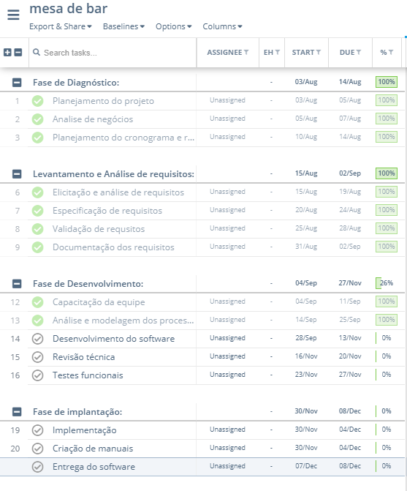

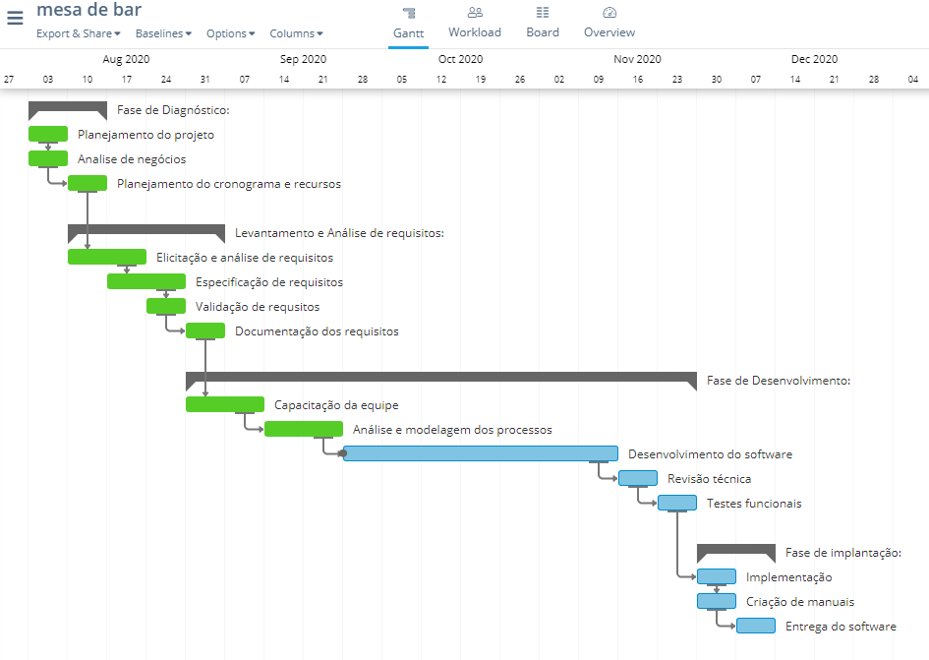

1.6 – Análise e gerenciamento de riscos

|  |  |  |  |  |  |
| --- | --- | --- | --- | --- | --- |
| **Descrição do risco** | **Descrição do Impacto** | **Ação** | **Descrição da ação** | **Responsável** | **Previsão** |
| Acidente, morte ou problemas na saúde dos funcionários | Atrasar a conclusão | Mitigar | Encontrar um substituto ou aumentar a carga horária dos demais. | Sr. Lucas Verdam | Durante todo projeto |
| Dificuldades para a adaptação em outras plataformas | Atrasar a conclusão | Mitigar | Contratar um profissional especializado na área | Sr. Lucas Verdam | Durante todo projeto |
| Queda na energia | Atrasar a conclusão | Mitigar | Redefinir o cronograma e comprar um gerador | Sr. Lucas Verdam | Durante todo o projeto |
| Comunicação ruim | Comprometer que o projeto saia como planejado | Mitigar | Promover mais reuniões | Sr. Lucas Verdam | Durante todo o projeto |
| Falta de patrocinadores ou renda insuficiente | Impedir a conclusão do projeto | Mitigar | Fazer empréstimos, aumentar procura por patrocínios, melhorar a apresentação da proposta do projeto | Sr. Lucas Verdam | Durante todo o projeto |
| Aumento dos custos devido a ocorrência dos riscos anteriores | Dívidas | Mitigar | Fazer um empréstimo ou assinar um patrocínio. | Sr. Lucas Verdam | Durante todo projeto |

**2. ANÁLISE DE NEGÓCIOS**

2.1 –Instrumentos de pesquisa

Devido a quarentena do coronavírus a pesquisa não foi tão abrangente quanto poderia ser. Sendo assim, os métodos para coleta de dados tiveram que se ater a: etnografia e observação assistemática realizadas antes do início da pandemia, entrevistas informais com colegas e familiares, e brainstorm com o grupo dos desenvolvedores.

2.2 – Participantes do estudo

Este estudo teve como Idealizador e participante ativo que contribuiu para as resoluções das problemáticas oaluno Lucas Nascimento Verdam de Araújo, graduando em Tecnologia de Sistemas para a Internet - TSI. Possui Ensino Médio completo e um semestre concluído em TSI pelo Instituto Federal de Brasília(IFB). Tem experiência na área da Tecnologia da Informação, principalmente em Linguagens de Programação.

O estudo também contou com o participante ativo Pedro Henrique Fernandes de Santana, também graduando do segundo semestre TSI no IFB. Possui Ensino Médio completo e Curso Técnico em Informática pela Escola Técnica de Ceilândia. Tem experiência na área da Tecnologia da Informação, principalmente em Linguagens de Programação, Redes de Computadores e Construção de Páginas.

Os familiares tiveram participação expondo brevemente seus conhecimentos e experiências sobre o atual funcionamento na hora do pagamento e divisão da conta nos estabelecimentos. Alguns amigos dos idealizadores, por sua vez, participaram na realização do brainstorm junto aos dois participantes ativos do projeto citados acima. São eles: os alunos Tiago Civatti, Nikolle Lacerda e Thaís Carvalho; também do segundo semestre do curso de TSI no IFB..

2.3 - Procedimentos de coleta e de análise de dados

Após a identificação da problemática, a coleta e levantamento de informações a respeito da área do objeto de estudo e das pessoas relacionadas. Uma análise foi feita junto a um brainstorm de ideias para identificar possíveis soluções de software para o problema observado com enfoque no desenvolvimento de uma aplicação prática e acessível para dispositivos móveis.

2.4 - Diagrama de caixa preta

O diagrama de caixa preta do projeto é composto por:

**Entradas:** Valores a serem pagos, nomes dos clientes.

**Saídas:** Valor total, valores individuais, trocos e gorjetas.

**Contexto**: Clientes, Garçons, Organização, Pagamento.

**Recursos:** Dispositivos móveis e aplicação instalada.

2.5 - Regras de negócio

RN01 - Um grupo de colegas, amigos e/ou familiares vão a um estabelecimento, com o intuito de consumir produtos.(bar, restaurante...)

RN02 - Os clientes escolhem o que desejam comprar/consumir e fazem seu pedido. Seja por meio de um atendente ou um garçom.

RN03 - Os clientes escolhem, dentre os produtos pedidos, quais o pagamento será dividido e quais serão pagos individualmente.

RN04 - Ao final, quando se desejar realizar o pagamento, recebe-se a conta com os valores dos produtos consumidos.

RN05 - Os clientes ou o garçom, a partir dessa conta, dividem o valor do que vai ser pago coletivamente, separam quem pagou individualmente, somam os valores de produtos consumidos individualmente com os valores a serem pagos coletivamente.

RN06 - Se houver gorjeta, o garçom calcula e adiciona seu valor para cada um dos integrantes. Valor esse que pode ser diferente para cada um dependendo de como foi feita a divisão.

RN07 - Após obtido o valor total a ser pago por cada um, cada cliente escolhe sua forma de pagamento.(cartão ou dinheiro)

RN08 - Se alguém for pagar no cartão, este efetua seu pagamento pela máquina de cartão.

RN09 - Os que forem pagar em dinheiro utilizam o dinheiro disponível para pagar seu valor gasto. Frequentemente as cédulas e/ou moedas disponíveis para o pagamento correspondem a um valor maior do que o valor a ser pago, gerando a necessidade de troco.

RN10 - O garçom ou atendente calculam o valor do troco de cada um e o entregam a cada um, se for o caso.

RN11 - Após efetuados todos os pagamentos e entrega de trocos, os clientes deixam o estabelecimento.

2.6 - Diagrama de processos

AS-IS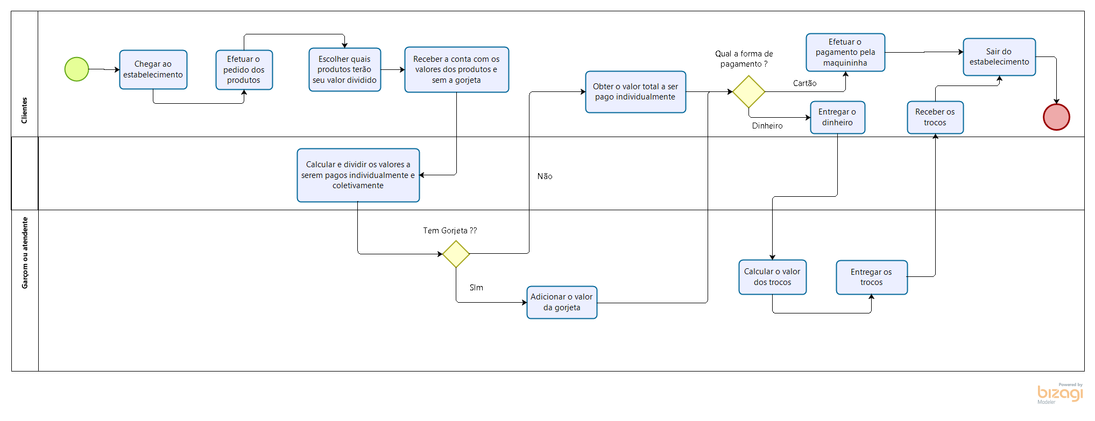

TO-BE

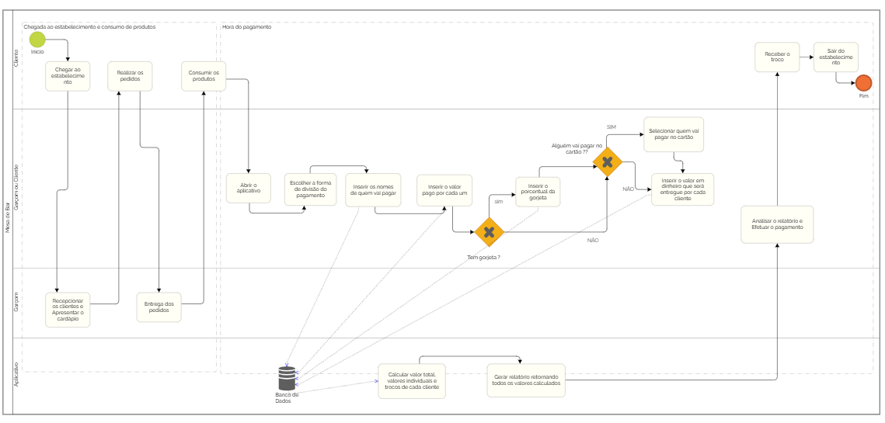

**3. ANÁLISE DE REQUISITOS**

**3.1 –** Requisitos de usuário

RU01 - O sistema deve permitir que o usuário selecione que tipo de operação de pagamento ele deseja realizar. São elas: divisão individual(cada um paga o que gastou), divisão igual(todos dividem a conta por igual), divisão alternada(parte do que foi gasto terá seu valor dividido igualmente e parte será paga individualmente).

RU02 - O sistema deverá permitir a entrada dinâmica do nome do usuário e das outras pessoas presentes.

RU03 - O sistema deverá receber os valores gastos pelo usuário e pelos presentes.

RU04 - O sistema deve perguntar ao usuário se há uma gorjeta a ser adicionada.

RU05 - O sistema deve receber o valor percentual da gorjeta, caso exista.

RU06 - O sistema deve perguntar ao usuário se algum dos presentes vai pagar em cartão.

RU07 - O sistema deve perguntar ao usuário em que quantia os valores serão pagos em dinheiro por cada um que não irá pagar pelo cartão.

RU08 - O sistema deve receber os valores que serão entregues, pelo usuário, em dinheiro para o pagamento.

RU09 - O sistema deve, a partir dos dados coletados, fazer os devidos cálculos para retornar os valores desejados.

RU10 - O sistema deve, após os cálculos, gerar e exibir um relatório com os valores: Total, Valor a ser pago(individualmente), Troco total e Troco a receber(individualmente).

3.2 – Requisitos funcionais e não funcionais

Requisitos funcionais do sistema:

RF01 - Selecionar tipo de divisão do pagamento.

RF02 - Adicionar nomes.

RF03 - Adicionar valores.

RF04 - Associar valores aos nomes.

RF05 - Permitir adição de gorjeta.

RF06 - Permitir seleção da forma de pagamento.(cartão ou dinheiro)

RF07 - Calcular os valores desejados.

RF08 - Retornar os valores gerados.

RF09 - Visualizar relatório.

Requisitos não funcionais do sistema:

* Portabilidade

O sistema deve ser executável em dispositivos com sistema operacional Android e IOS.

* Desempenho

O sistema deve carregar cada interface em menos de 2 segundos.

* Usabilidade

O sistema deve possuir interfaces responsivas, leves, práticas e com um visual simples e limpo. Para que o processo seja efetuado da forma mais rápida e direta possível em qualquer aparelho.

Requisitos suplementares:

* Cada interface deve possuir um botão de reiniciar e outro de retroceder.

3.3 – Matriz de rastreabilidade

|  |  |  |  |  |
| --- | --- | --- | --- | --- |
| Relatado por/ Necessidade Gerada por meio de | Regra de Negócio | Requisito de Usuário | Requisito Funcional / Não Funcional | Prioridade (1 = baixo a 5 = alto) |
| Idealizador do Projeto | RN05 | RU01 | RF01 | 5 |
| Idealizador do Projeto | RN05 | RU02 | RF02 | 5 |
| Idealizador do Projeto | RN05, RN06 | RU03, RU05, RU07, RU08 | RF03 | 5 |
| Idealizador do Projeto | RN05, RN06 RN08, RN10 | RU03, RU07, RU08, RU10 | RF04 | 5 |
| Idealizador do Projeto | RN06 | RU04, RU05 | RF05 | 5 |
| Idealizador do Projeto | RN07, RN08 | RU06 | RF06 | 5 |
| Idealizador do Projeto | RN0, RN05, RN06, RN10 | RU09 | RF07 | 5 |
| Idealizador do Projeto | RN07, RN10 | RU10 | RF08 | 5 |
| Idealizador do Projeto | - | RU10 | RF09 | 5 |

3.4 – Diagrama de caso de uso macro

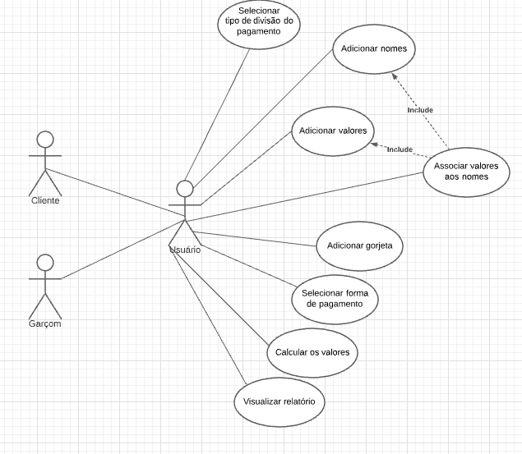

3.5 – Requisitos de tecnologia para desenvolvimento de software.

As tecnologias que serão utilizadas nesse projeto são:

Ambiente de desenvolvimento:

* Linguagem de programação Python.
* Sublime Text
* Visual Studio Code
* Bloco de Notas
* Repl.it
* Django

Tecnologias de gerenciamento de dados:

* Microsoft SQL Server

Tecnologias de estruturação e desenho de páginas web:

* HTML
* CSS
* Bootstrap

**4. CONSIDERAÇÕES FINAIS**

Todos os dias milhares de pessoas vão a bares, restaurantes, lanchonetes e outros tipos de estabelecimentos junto a seus colegas, amigos e familiares. Para comemorar aniversários, confraternizar ou simplesmente matar a fome. São muitos clientes a serem atendidos a todo momento e nos dias de hoje o tempo é um bem muito precioso na vida de todos.

Após observações assistemáticas e etnografia desses ambientes foi possível analisar que, frequentemente, o tempo gasto com a divisão e efetuação dos pagamentos nesses estabelecimentos é maior do que o desejado. E ainda que em algumas situações alguns problemas são enfrentados como: dificuldade na divisão dos valores, no cálculo de trocos e pagamento de gorjeta. Em situações muitas vezes onde alguns clientes podem já estar alcoolizados e estão menos aptos a realizar essas operações, geralmente em bares.

Faz-se interessante então, tanto para os clientes quanto para os funcionários, que o tempo nesses lugares sejam melhor aproveitados. Tendo em vista esse cenário, tivemos a ideia da criação de um sistema que pudesse automatizar e simplificar esses processos de divisão e pagamentos de contas em bares e restaurantes.

Dessa forma, o software foi criado para otimizar o tempo de clientes e funcionários desses estabelecimentos. Para que os clientes não precisem esquentar a cabeça com cálculos em um momento de lazer. E para que esses estabelecimentos possam realizar esse processo da forma mais eficiente possível. De maneira a atender os clientes melhor, mais rapidamente e consequentemente poderem lucrar mais.

O sistema oferece três funções principais baseadas nas situações de pagamento mais comuns e frequentes em bares e restaurantes: divisão igual, divisão alternada e pagamento individual. No pagamento individual, o sistema resolve os cálculos referentes a uma situação onde cada integrante irá pagar individualmente o que gastou. Na divisão igual, o sistema divide igualmente entre todos o valor total gasto. E por fim, a divisão alternada; que é o carro chefe do software criado, soma o valor do que será pago individualmente por cada um e soma com os valores a serem divididos por alguns integrantes, apresentando ao final quanto cada um deve pagar sem maiores esforços.

O diferencial do sistema criado está em agrupar os valores e realizar os cálculos de forma mais rápida, sólida e eficiente do que apenas usando uma calculadora.